Projekt: Ndotësit e mjedisit
Fusha: Shkencat e natyrës Lënda: Njeriu dhe natyra Klasa: II
Qëllimi i projektit: Qëllimi i projektit është që nxënësit të ndihmojmë nxënësit të kuptojnë se çfarë janë ndotësit e ambientit, nga vijnë ata dhe si ndikojnë në natyrë, kafshë dhe shëndetin e njerëzve.
Përmes këtij projekti, nxënësit do të mësojnë të dallojnë burimet e ndotjes (mbeturina, ndotjen e ajrit, ujit dhe tokës) dhe të propozojnë mënyra të thjeshta se si mund ta mbrojnë mjedisin.
Projekti synon të zhvillojë ndjenjën e përgjegjësisë dhe kujdesit ndaj natyrës që i rrethon.
Përgatitja:
Mësimdhënësi/ja paraqet përmes projektorit videon ku tregohen ndotësit e ambientit dhe dëmet që shkaktojnë ata. https://youtu.be/9GV4OKPkgTQ
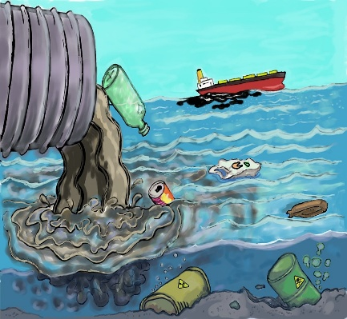

Mësimdhënësi/ja ndan nxënësit në grupe, ju prezanton ndotësit e ambientit përmes fotografive, si ndotësit e ajrit, ujit, tokës dhe të zhurmës.

Ecuria
Nxënësit të ndarë në 4 grupe. Secilit grup i jepet një fletë e bardhë formati A3, i caktohet lloji i ndotjes dhe figurat e ndotëse ku duhet t’i veçojnë sipas kategorive.

Ajri (makinat, tymi i fabrikave).
Uji ( mbeturinat në lumenjtë, det).
Toka (hedhja e plehrave, plastika).
Zhurma (zëra të fortë, makina, muzika makina, muzikë e lartë).

Përfundimi:
Secili grup paraqet kllasterin e tij para klasës duke i prezantuar ndotjet dhe dëmet e tyre për jetën e gjallesave.
Mësimdhënësi/ja thekson rëndësinë e mbrojtjes së ambientit nga njerëzit.
Vlerësimi:
Nxënësit vlerësohen për:
- njohjen e llojeve të ndotjes;
- zgjidhjen për mbrojtjen e ambientit;
- kreativitetin dhe organizimin e punës;
- pjesëmarrjen dhe bashkëpunimin.

